Областное казённое учреждение «Центр психолого – педагогической помощи семьям с детьми, содействия семейному устройству и постинтернатному сопровождению выпускников «Перспектива»

КОНСПЕКТ

новогоднего развлечения

«На лесной полянке»

в разновозрастной группе

Воспитатель: Дакалина Елена

Григорьевна

Новогоднее развлечение «На лесной полянке»
Интеграция образовательных областей: «Познавательное развитие», «Социально — коммуникативное развитие», «Речевое развитие», «Физическое развитие», «Художественно — эстетическое развитие».
Цель:
Доставить детям радость от интересного и увлекательного путешествия в сказочный новогодний лес.
Задачи:
Развивающие:
Развивать у детей любознательность и познавательную мотивацию, воображение, физическую активность, произвольное внимание и память речь;
Воспитательные:
Воспитывать чувство коллективизма, интерес к праздникам, культуру поведения и общения.
Оборудование: ватные «Снежки», обручи, бумажные снежинки, две корзиночки, колпачок на голову, два комплекта верхней одежды, две ложки, мешочек, игрушки, костюмы для сценки.
Ход развлечения
Ведущий: Здравствуйте, ребята, очень рада видеть вас. Какое у вас сегодня настроение?
Хорошее настроение-это здорово! Но, наверное, оно не только хорошее, но и сказочное, новогоднее, игривое.
Вот с таким настроением я предлагаю нам с вами отправиться в волшебный лес с весёлой новогодней песней.
Песня «В лесу родилась ёлочка»
Ведущий: Вот мы с вами и очутились на волшебной лесной поляне. Посмотрите, как здесь красиво. Давайте почитаем стихи о зиме и Новом годе.
Приветствие-игра «Ласковое имя»
Но сначала, мы должны с вами поприветствовать друг друга. Это будет не совсем простое приветствие. Каждый из вас по очереди назовет свое имя, а потом скажет, как можно произнести свое имя ласково (пр: Ваня, Ванечка, Ванюша и т.д., каждый ребенок называет 2-3 варианта своего имени, если кто –то затрудняется, дети помогают).
Чтение стихов
1 реб: Как весело сегодня,
Как весело сейчас,
Мы Новый год встречаем,
Как будто в первый раз,
Пусть огоньки на елке
Не гаснут круглый год,
И Дед Мороз хороший На север не уйдет!
2 реб: Все покрыто кружевами,
Елки, лавочки, дома,
Расписала белым цветом,
Все кудесница зима.
Часики бегут скорее,
Подгоняя время ход,
Открывайте шире двери,
И впускайте Новый год!
3 реб: За окном кружат снежинки,
Прочный лед на речке стал.
Значит, праздник на пороге.
Значит, Новый год настал.
Поздравлять мы дружно будем,
И, конечно же, желать
Счастья, радости, здоровья,
Никогда не унывать
4 реб: За окошком снег идет,
Огоньки сверкают.
Наступает Новый год,
Все об этом знают!
Придет Дедушка Мороз,
Принесет подарки.
Славный праздник — Новый год —
Будет самым ярким!
5 реб: Шарики сияют,
Огоньки блестят,
Елочка - красотка
Радует ребят.
Дед Мороз подарки,
Торопясь, несет.
Здравствуй, зимний праздник,
Добрый Новый год!
Ведущий: Ребята, молодцы! Мы с вами ласково познакомились, почитали стихи, а теперь я хочу предложить вам поиграть в очень интересную игру.
Игра «Отвечаем хором»
Игра на внимательность. Отвечаем «да» или «нет».
Дед Мороз известен всем, верно?
Он приходит ровно в семь, верно?
Дед Мороз – старик хороший, верно?
Носит шляпу и калоши, верно?
Скоро Дед Мороз придет, верно?
Он подарки принесет, верно?
Ствол хорош у нашей елки, верно?
Был он срублен из двустволки, верно?
Что растет на елке? Шишки, верно?
Помидоры и коврижки, верно?
Что, красива наша елка, верно?
Всюду красные иголки, верно?
Дед Мороз боится стужи, верно?
Со Снегурочкой он дружит, верно?
Что ж, ответы даны на вопросы,
Знаете все вы про Деда Мороза.
Ведущий: Молодцы ребята! Вы такие дружные!
Дети, вы не замерли случайно? Ой, а я замерзла, давайте немножко погреемся. Сейчас на нашей поляне мы увидим волшебный снегопад.
Веселая затея "Волшебный снегопад"
Ведущий этой маленькой веселой затеи должен сделать акцент, что снегопад, который они сейчас устроят, называется волшебным, потому что будет сотворен руками самих ребятишек. Говорит детям о том, что снежинки падают вниз только после того, как Дед Мороз запустит их в воздух. Вот так, заинтриговав своих маленьких гостей, ведущая предлагает каждому из них взять в ручки комочек ваты, распушить его, подкинуть в воздух и начать дуть на вату снизу так, чтобы легкая «снежинка» начала парить в воздухе. Чтобы пушинка не упала сразу и хоть немного побыла в воздухе, стоит показать ребятишкам, как это делается. Тем, кто все-таки упустил свой снежок, разрешается помочь соседу и вместе с ним подуть на его ватную снежинку. Побеждают те ребятишки, – а победителей должно быть несколько! – чья «снежинка» сможет парить как можно дольше или выше.
Сценка «На лесной полянке»
Появляются дети в костюмах лисы, ёжа, зайца, белки, медведя, волка, мышки и о чём - то спорят.
Ведущий: На лесной полянке шумно
Стало вдруг под Новый год!
Это Дедушку Мороза
Удивить решил народ.
Долго спорили, решали,
Подарок Деду выбирали.
Лиса: Я для Дедушки Мороза
На снегу рисую розы.
Очень я устала,
Всё хвостом махала.
Принимай, Мороз, букет (оглядывается)
Ой, его засыпал снег… (огорчённо)
Ёж: Да, подарок так хорош,
Что не скоро и найдёшь…
(смотрит по сторонам, ищет на снегу нарисованные цветы)
(обращается к зрителям)
Подарка лучше не найти,
Чем сушёные грибы.
Лиса: Хочешь деда отравить?
Новый год нам отменить?
Ёж: Что за крик! Что за аврал!
Ядовитых я не брал! (показывает корзинку с грибами).
Заяц: Подарю Деду морковку –
Будет бегать, прыгать ловко.
На лесной поляне белки
Поиграют с ним в горелки.
Белка: Что ты, заяц?! Он же – дед!
И ему ведь триста лет!
Трудно с белками тягаться,
Ему за нами не угнаться!
Мы ему от белок всех
Приготовили орех (достают грецкие орехи).
Медведь: Раз Морозу триста лет,
У него зубов уж нет!
Как он будет грызть орех?
Ваш подарок – просто смех!
От медвежьего народа
Мы подарим бочку мёда! (показывает бочонок с мёдом)
Волк: Что удумали медведи:
Посудите сами, дети.
Съест Мороз медку немного,
И заляжет спать в берлогу.
Так всю зиму будет спать,
Лапу, как медведь, сосать.
Наш фонарик светит ярко,
Он годится для подарка!
Он годится для подарка!
Дед Мороз ведь ходит много,
А фонарик – свет в дороге (показывает новогодний фонарик).
Мышка: Хоть народ мы маленький,
Мы Морозу валенки
Тут решили подарить.
Будет валенки носить.
Валенки новёхоньки
Ничего, что крохотны! (показывает валеночки)
Все: Дед Мороз, не серчай,
Подарки наши принимай! (вручают подарки Деду Морозу)

Ведущий: Ребята, лесные жители приготовили и для вас много новогодних игр и эстафет. (Победителям в конкурсах вручаются сладкие призы – конфеты с зимним названием.)
Игра « Волшебный колпачок»
Дети становятся в круг. Включается веселая музыка. Игроки начинают передавать новогодний колпак по кругу. Когда музыка останавливается, тот, у которого в руках остался колпак, надевает его на голову, выходит в центр и демонстрирует любой свой талант (должен спеть песенку, рассказать стихотворение, загадать загадку).
Игра "Забрось снежок"
Задание: Взять «снежок» из «сугроба» и, остановившись у специальной отметки, попытаться забросить его внутрь обруча. Побеждает не та команда, чьи участники быстрее бросят в обруч по снежку, а та, которая больше раз попала.
Ведущий: Давайте немножко отдохнём и зимнюю песенку споём.
Песня «Белый снег идёт»
Новый год зима приносит!
К нам друзья приходят в гости.
На дорожках скользкий лед,
За окошком снег идет!
Белый снег идет, идет! Засияла чистота!
Начинаем новый год с белого листа!
Ла-ла-ла-ла-ла-ла-ла
Ла-ла-ла-ла-ла-ла-ла
Начинаем новый год с белого листа!
На планете в разных странах
Новый год встречают странно!
Кто его под пальмой ждет,
А у нас снежок идет!
В Новый год морозной ночью
Веселимся что есть мочи!
И снегурочка зовет
Нас во двор, где снег идет!
Эстафета «Забег Дедов Морозов»
Дети надевают на себя шапки (колпаки) Деда Мороз, обегают вокруг ёлки, возвращаются назад и передают шапку следующим.
Игра "Кто быстрее оденется?"
Для игры нужно два стула и пару комплектов зимней одежды. На каждый стул вешается вывернутая рукавами наизнанку зимняя куртка. На сиденье кладутся шапка, шарф и перчатки. Принимают участие два ребенка. Они занимают позицию недалеко от стульев и по команде ведущего, бегут к ним. Им нужно вывернуть обратно и надеть на себя зимнюю куртку, перчатки, шарф и шапку. Выигрывает тот участник, который быстрее оденется, сядет на стул и прокричит «С Новым годом!».
Игра «Снежок в ложке»
Участвуют по 2 игрока одновременно. Им выдают по ложке, в ложке – ватный снежок. По сигналу дети бегут в противоположную сторону зала. Победитель тот, кто прибегает первым, и чей снежок остается в ложке.
Игра «Угадай подарок»
Сложить в большой мешок много разных предметов и игрушек. Участник на ощупь должен определить, что же попалось ему в руку. Если ребенок угадывает название предмета, он получает подарок.
Ну что же, вот и подходит к концу наше новогоднее путешествие в сказочный волшебный лес! И сейчас я хочу предложить вам очень интересное задание!
Игра «Веселые художники»
Ведущий: Посмотрите, на нашем мольберте висит лист белой бумаги. Мы с вами становимся по порядку друг за другом. Нам с вами нужно с закрытыми глазами нарисовать портрет Деда Мороза! Для этого первый из вас рисует контур лица, потом мы снимаем повязку, и одеваем второму, второй рисует, например глаза, третий - уши, четвертый - шапку и т.д. Но главное правило, вы будете делать это с завязанными глазами!
(дети по очереди подходят к мольберту и рисуют детали рисунка)
Когда рисунок будет закончен, дети оценивают рисунок.
Ведущий: Ребята, как здорово у нас получилось, а давайте, в память о нашей сегодняшней встрече, пошлем этот портрет Дедушке Морозу!!!!!
Скажите, какое у вас сейчас настроение? У меня тоже оно веселое, светлое, зимнее, радостное. Я хочу пожелать вам, чтобы ваше настроение всегда было таким, как сегодня!
Спасибо вам ребята, вы молодцы, мы сегодня здорово повеселились. Нам пора возвращаться домой. А что бы нам было веселее в пути, давайте споём ещё одну новогоднюю песенку.
Песня «Новогодняя»
Замела метелица город мой,
По дорогам стелется пеленой,
Нравятся морозы ей, ещё как,
И румянец розовый на щеках.
От зимы не спрятаться, не сбежать,
Значит, будем ёлочку наряжать.
Апельсины, яблоки, ананас
Спрячем потихонечку про запас.
Новый год, Новый год, ёлка, шарики, хлопушки,
Новый год, Новый год, дискотека, серпантин.
Новый год, Новый год, всем подарки под подушкой,
Отпускать Новый год никуда мы не хотим.
Хитро улыбается Дед Мороз,
Что он приготовил нам, вот вопрос,
Загадай желание, сладко спи
И получишь новенький пи – эс - пи.
С горочки на саночках кувырком,
Лучшему товарищу в лоб снежком.
Но друзья не сердятся, не ревут,
Синяки до свадьбы все заживут

Развлечение окончено.
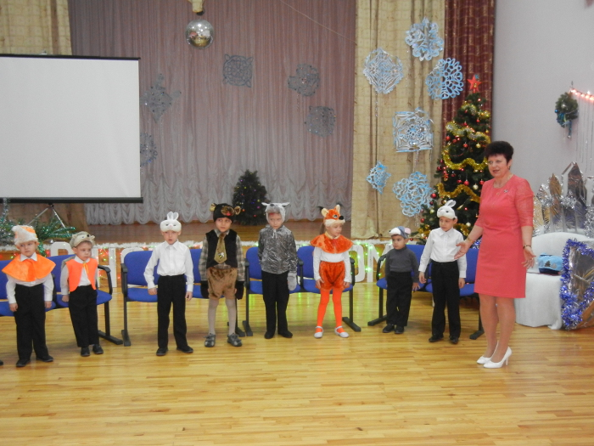

На волшебной лесной поляне

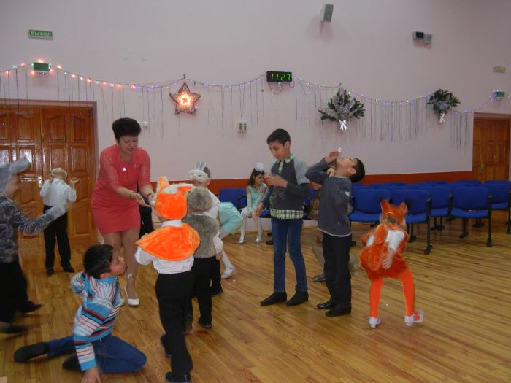

Устроим волшебный снегопад

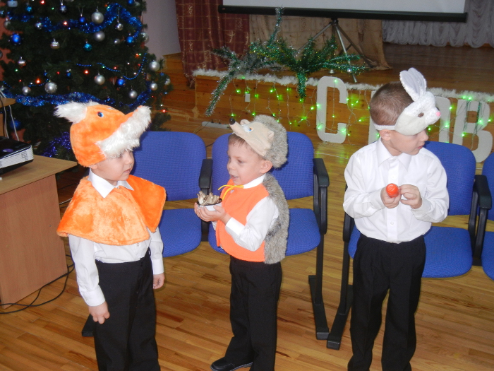

Подарка лучше не найти, чем
сушёные грибы

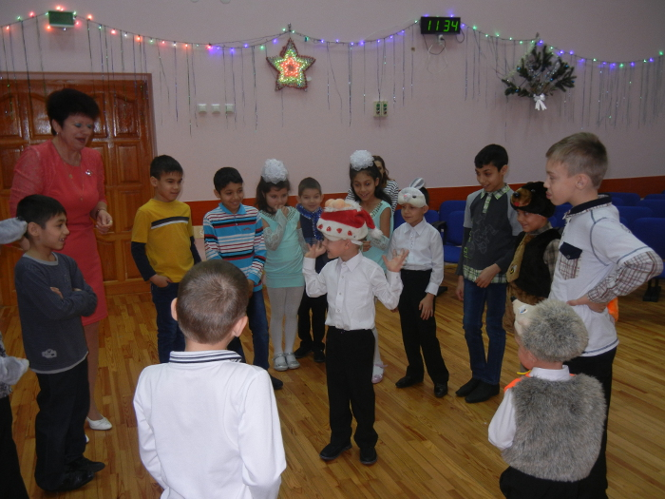

Игра «Волшебный колпачок»

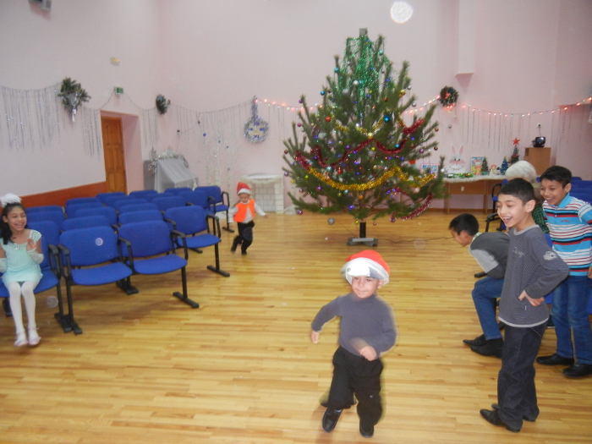

Забег «Дедов Морозов»

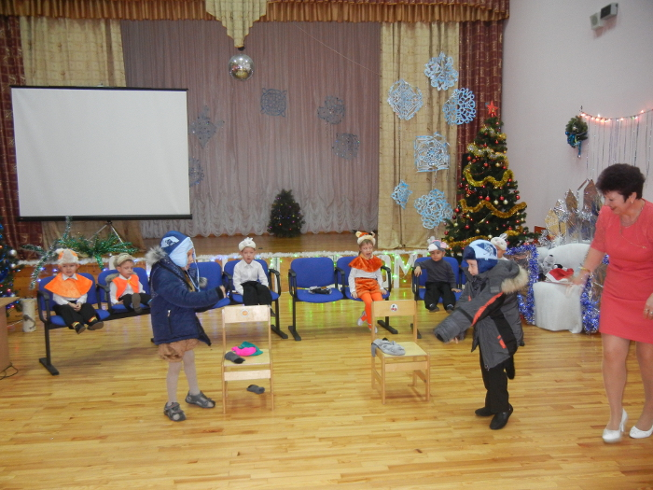

Соревнование «Кто быстрее оденется»

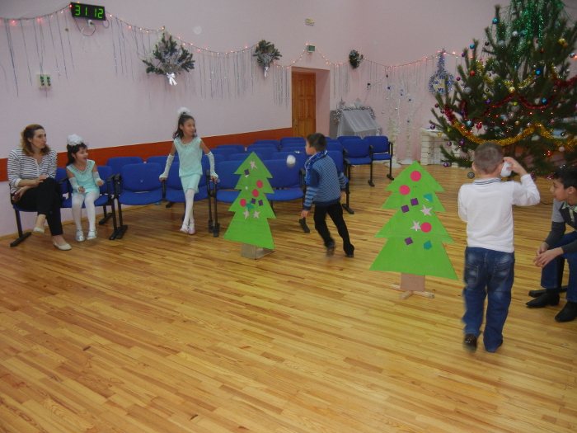

Эстафета «Перенеси снежок в ложке»

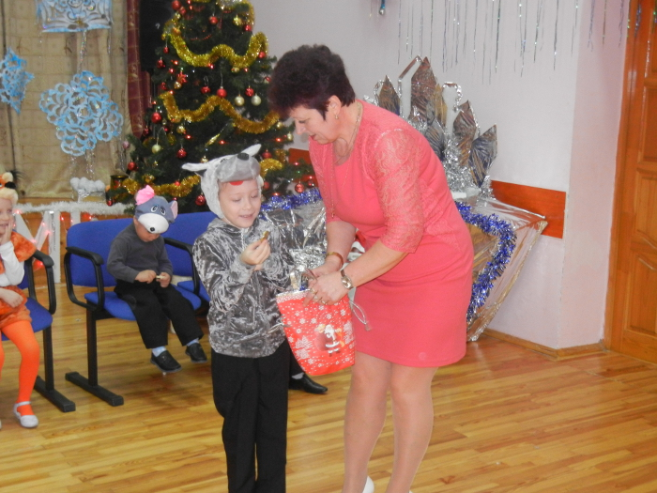

Интересно, что - же в мешочке
Деда Мороза?

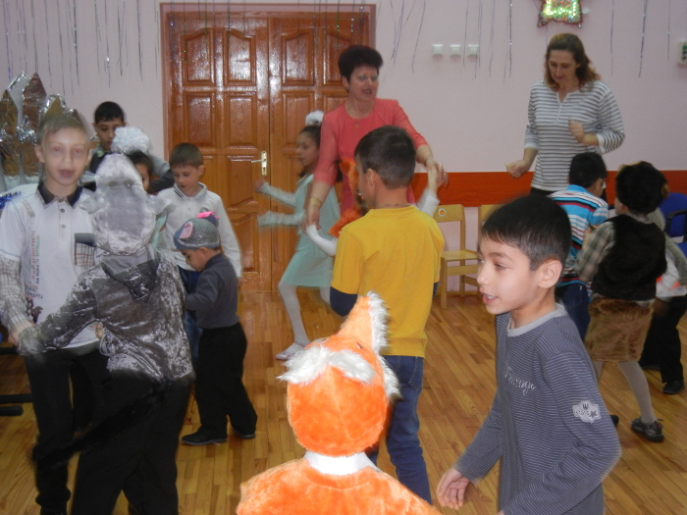

Танцуем под весёлую новогоднюю песню

